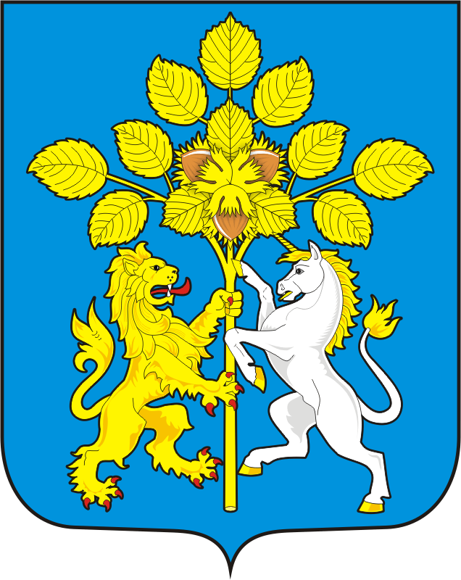

СОВЕТ ДЕПУТАТОВ
МУНИЦИПЛАЬНОГО ОБРАЗОВАНИЯ СПАССКИЙ СЕЛЬСОВЕТ
САРАКТАШСКОГО РАЙОНА ОРЕНБУРГСКОЙ ОБЛАСТИ
ВТОРОГО СОЗЫВА
Р А С П О Р Я Ж Е Н И Е
_________________________________________________________________________________________________________
20.11.2023 с. Спасское № 28-р

О созыве очередного двадцать восьмого заседания Совета депутатов
Спасского сельсовета второго созыва

В соответствии со статьей 28 Регламента Совета депутатов сельсовета: Созвать внеочередное двадцать восьмое заседание Совета депутатов сельсовета второго созыва 24 ноября 2023 года в 16.00 часов в зале администрации сельсовета с повесткой дня:
1. О бюджете Спасского сельсовета на 2024 год и на плановый период 2025 и 2026 гг".
2. О направлении проекта бюджета муниципального образования Спасского сельсовета на 2024 год и на плановый период 2025 и 2026 годов в постоянную комиссию по бюджетной, налоговой и финансовой политике,
собственности и экономическим вопросам, торговле и быту
3. О передаче части полномочий администрации Спасского сельсовета Саракташского района Оренбургской области по осуществлению внешнего муниципального финансового контроля на 2024 год
4. О передаче части полномочий по подготовке проектов документов и расчетов, необходимых для составления проекта бюджета, исполнения бюджета муниципального образования Спасский сельсовет Саракташского района и полномочий по ведению бюджетного учета и формированию бюджетной отчетности администрации муниципального образования Спасский сельсовет Саракташского района.
5. О передаче осуществления части полномочий администрации Спасского сельсовета Саракташского района Оренбургской области администрации муниципального образования Саракташский район на 2024 год.
6. Разное.

Председатель Совета депутатов |  | Р.Г. Магомедов

